EL ARTE DEL SIGLO XIX: EL ROMANTICISMO Y EL REALISMO

Introducción

"Ser romántico es dar a lo cotidiano un sentido elevado, a lo conocido la dignidad de lo desconocido, a lo finito el brillo de lo infinito" (Novalis)."Yo no soy para lo finito, yo soy para lo infinito'? (Auguste Preault) "El arte nuevo debe representar la vida espiritual del hombre por medio de la Naturaleza” (O. Runge). "El arte es embriaguez ordenada" (E. Delacroix). "La pintura es para mi sinónimo de sentimiento” (Constable). "Avanzo por un mar que no tiene orilla ni fondo” (Fussli).

Estos textos son bien elocuentes. Pretenden demostrar el espíritu general que preside la creación romántica. El arte romántico se presenta como un fenómeno extraordinariamente nuevo, inspirado por la voluntad de romper completamente tanto con el clasicismo como con el Rococó. Socialmente había nacido un hombre nuevo de las alteraciones políticas y de las violentas corrientes de ideas que señalaron el final del siglo XVIII. Este hombre nuevo aspira a formas plásticas tan liberadas de las formas antiguas como podían serlo, por su parte, las estructuras de la sociedad. Pero ese apetito de novedad se volvió, por hostilidad contra el pasado reciente, hacia el pasado lejano. Volver a la Edad Media, instaurar una nueva Edad Media, era consumar la ruptura total con el Rococó.

Por toda Europa se extiende el Romanticismo como un reguero de pólvora. Los pueblos europeos hallan en él un modo de expresión para todas las fuerzas confusas e impacientes que habían estado reprimidas durante la Edad Media. A medida que las liberan, sacan a la Edad Media del despreciado olvido en que estaba enterrada.

Con ello se afirmaba su individualidad al mismo tiempo que su espíritu nacional. Al cosmopolitismo artificial del “Siglo de las luces” se hacia suceder un sentimiento nacional vigoroso, auténtico, nutrido en las fuentes mas íntimas de la raza. La nostalgia de lo que se había perdido, de la fresca y pura espiritualidad de la Edad Media, de su fantasía copiosa y alegre, del sentimiento subordinándose a la razón, condujo a una idealización de esos siglos que el Clasicismo llamó oscuros y que para los románticos se iluminan con las luces más vivas y más cálidas.
Con "El genio del cristianismo" de Chateaubriand se estimula la imaginación y s empuja al ardor de la piedad medieval, tan rica de matices, de sentimientos y de pensamientos, al lado del escepticismo y del pragmatismo del siglo XVIII. En Francia y sobre todo en Alemania, florece una renovación católica de especial esplendor.
Al mismo tiempo se vuelve hacia los textos poéticos de la Edad Media: "La chanson de Roland” en Francia, “El anillo de los nibelungos” en Alemania y "El Ossian en Inglaterra”, proporcionan temas a los artistas y un nuevo concepto del mundo, moral y espiritual. Si se vuelve a la Edad Media, no es por el gusto de desarraigarse como ocurre con el orientalismo, sino al contrario, como retorno a la fuente esencial del pensamiento y del arte europeos.

La vuelta a la Edad Media, a su religiosidad y a la unidad cristiana que representa la Europa de antes de la Reforma protestante, entraña la conversión al catolicismo de gran número de artistas protestantes sobre todo en Alemania.

Arquitectura
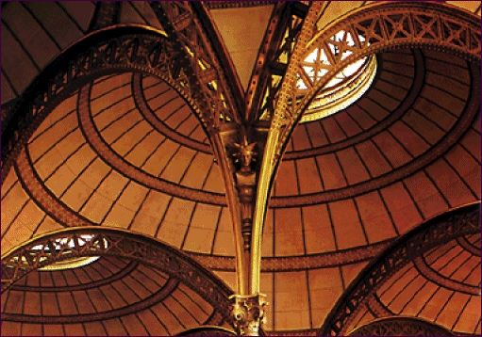
En arquitectura los artistas se enamoran del Gótico. Estudian con entusiasmo las técnicas constructivas medievales y descubren soluciones imprevistas y muy perfectas que les mueven a admirar más a los constructores góticos. El Romanticismo no se cree obligado a planear una nueva arquitectura. Le basta con imitar el arte Gótico. La Iglesia de Santa Clotilde, El Ayuntamiento de París o la Biblioteca Nacional de París, son obras góticas casi literalmente copiadas.

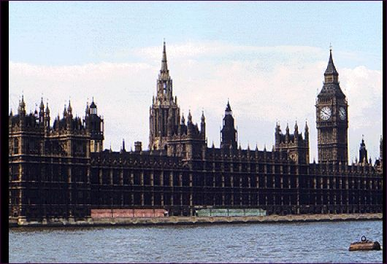
En Alemania, el Romanticismo no engendró un retroceso hacia lo medieval, sino que se proyectó hacia un pasado muy remoto: la Grecia Clásica. Pero no se trata de Neoclasicismo sino de Romanticismo por cuanto los neoclásicos se inspiraban en las proporciones y fachadas clásicas, pero hacían con ellas lo que deseaban. En cambio los románticos copian casi literalmente todas las producciones.

En Inglaterra seguía perviviendo el gusto gótico. En pleno siglo XVIII se construyeron algunas obras de este estilo. Los ingleses reciben el Rococó como una prolongación florida y fantástica del Gótico flamígero. El Gótico inglés de esta época no sigue para nada las consignas del estilo medieval. Aprovecha, eso si, algunos elementos y los conjuga de forma fantástica y caprichosa, dando lugar a obras inverosímiles como el Parlamento de Londres de Charles Barry y Pugin.

Escultura

En cuanto a escultura los románticos se niegan a aceptar el valor de esta rama. Gautier dice :"De todas las artes, la que se presta menos a la expresión de la idea romántica es seguramente la escultura”. Todo escultor es forzosamente clásico. El Romanticismo pretende luchar con el estilo Neoclásico anterior. Este estilo estaba inspirado en las formas clásicas grecorromanas. Pero cuando quiere hacer escultura, el romántico no defiende con la misma intensidad la escultura gótica como la arquitectura porque no la entiende, porque le resulta torpe y rudimentaria, comparada con las grandes obras antiguos. El romántico no se atreve a proclamar la unidad artística del Gótico- arquitectura y escultura-. A la hora de elegir un tipo escultórico apropiado, vuelve la vista al pasado, como hizo en arquitectura y encuentra la plenitud clásica como producto insuperable de este campo. Sin embargo, se ve obligado a rechazar esta herencia porque la habían aceptado los clásicos. De esta forma la escultura pasa a ser el arte que menos se presta a la expresión de la idea romántica.

El escultor francés intenta sumergirse en la historia e ilustrar con imágenes el pasado nacional. El nacionalismo llega al arte en estos primeros años del siglo XIX. Aparece con ellos una nueva escultura caracterizada por el dinamismo de las masas, en contraste con las formas estáticas neoclásicas y el patetismo de los gestos y actitudes siempre evitado por los neoclásicos.

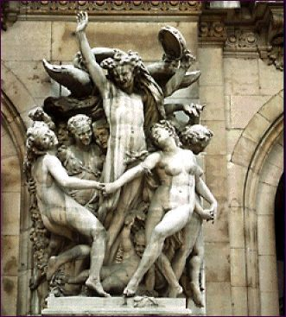
El gran escultor romántico es Auguste Preault (1809-l879), dotado de una formidable fuerza de expresión lírica que raya en el expresionismo. Pero más conocido que Preault es Francois Rude (1784-1855). Rude prefiere inspirarse en temas más próximos a su época, pero recurre como buen romántico a todos los retrocesos históricos que cree necesarios. Su obra más famosa es el bajo relieve del Arco de la Estrella y titulado "La partida de voluntarios”, aunque popularmente conocido como La Marsellesa, porque se identificó con el himno y el espíritu nacional francés. Otro de los grandes escultores es Carpeaux. Discípulo de Rudé, Carpeaux se centra más en la apariencia real de sus figuras, con un mayor detallismo en rostros y cuerpos, actuando así de puente hacia el Realismo. Su obra más famosa es La Danza, un alto relieve que recuerda a la Marsellesa de su maestro.

Pintura

La pintura es el terreno plástico más apropiado para expresar la sensibilidad romántica. Ello no es extraño porque hemos afirmado que el romanticismo es un arte subjetivista e íntimo que renuncia a las cosas exteriores y concentra su atención en el interior del ser humano. Per eso es el campo plástico preferido por el artista romántico. Un campo ficticio, liberado de toda sumisión a la realidad, un terreno que permite realizar toda suerte de fantasías y conjeturas cromáticas.

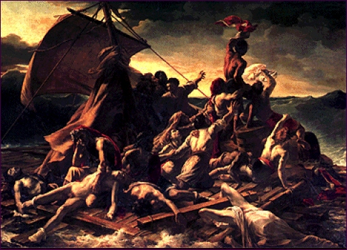
Entre 1820 y 1840 se entabla una dura lucha en Francia entre los pintores neoclásicos y los románticos. Pintores románticos como Delacroix pretendían subvertir el orden de valores establecido. Se emprende una auténtica batalla contra los románticos por considerarlos artistas totalmente desvariados. Pero ya en 1819 empieza a notarse el primer destello romántico. En el Salón de París de ese año, en medio de las cuidadas y exquisitas obras neoclásicas que se dan cita en tal exposición, Gericault presenta La balsa de la Medusa, donde resplandece, tanto en el fondo como en la forma, un nuevo estilo emocionado y trémulo que recurre al color como principal elemento pictórico. Se advierte un furor nuevo, una especie de hoguera espiritual que trata de abatir y derribar el equilibrio anterior.

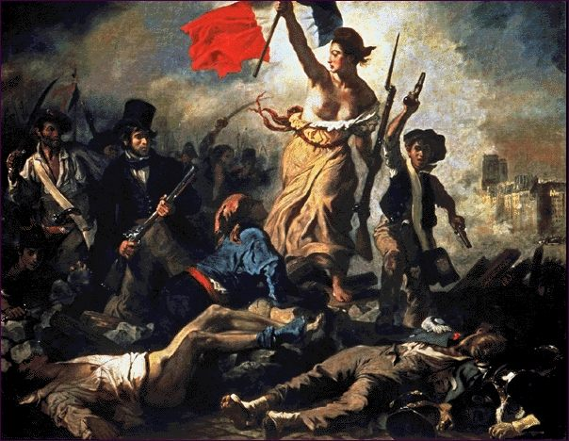
Eugene Delacroix (1798-1863) es el patriarca del romanticismo. Su arte se formó en contacto con la pintura flamenca, italiana e inglesa del Louvre. Extrae sus temas de las leyendas antiguas o de la literatura romántica. Comienza a presentar obras románticas desde 1823 como La libertad guiando al pueblo, de 1830, obra que se convertirá en el símbolo de las revoluciones del siglo XIX. En 1832 hace un viaje al norte de África y descubre la sugestión exótica del alma musulmana. Desde entonces siente decidida atracción por los temas musulmanes y descubre una potencia cromática insuperables. En estos cuadros su tensión romántica llega a extremos de paroxismo y su éxito social empieza a ser extraordinario.
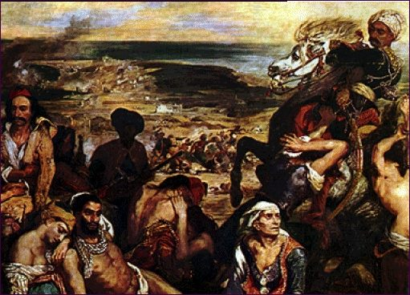
Comentario de La Libertad guiando al pueblo
Otros pintores olvidan el exotismo musulmán y prefieren los temas históricos: las diferentes epopeyas napoleónicas fueron un tema preferido por los pintores románticos franceses, por lo que la figura de Napoleón tiene de romántica y por lo que el tema tiene de nacionalismo. Se pintan también grandes batallas, grandes conjuntos religiosos e históricos, empapados de dramatismo y grandilocuencia teatral. Frecuentemente estos temas históricos describen pasajes de la historia medieval de cada país en particular.

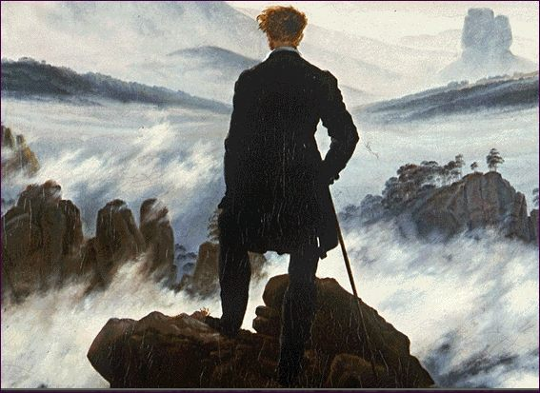
La pintura del paisaje nace con propia personalidad en esta época. Hasta el siglo XIX el paisaje había sido una realidad exterior y circundante. En este siglo el paisaje es la posibilidad para el pintor de expresar unos sentimientos íntimos. Es un paisaje lírico, nada objetivo, que supone la existencia de un espectador que lo interpretó. Es un paisaje muy influido por la pintura barroca de los Paises Bajos. Es un paisaje de cielos brumosos y cargados de tormentas, dramáticos, de tempestades, inundaciones, etc, donde los románticos, descargan su apesadumbrado espíritu.

En 1830 se produce un movimiento de gran importancia que, aunque convive con la pintura romántica francesa, se despega de ella en los temas y en la técnica, preparando el advenimiento de la pintura realista. Es la Escuela de Barbizón o escuela de 1830, formada principalmente por Theodor Rousseau, Jean Francois Millet, J. Dupré y G. Corot. Ésta escuela supone la transición del romanticismo al realismo por el camino del paisaje y es otro eslabón más de la cadena que se inicia en el paisaje holandés y flamenco, que pasa por el paisaje romántico, luego por la Escuela de Barbizón, de ahí pasa al paisaje realista inglés y termina en la pintura impresionista y postimpresionista.

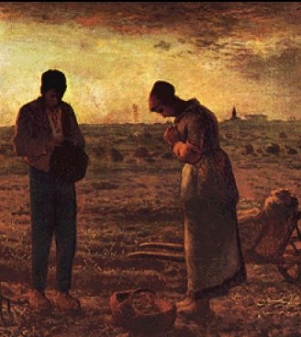
La escuela de Barbizón ha tenido mucha importancia en la evolución del paisaje, desde el punto de vista técnico, porque al obligarse a sí misma a pintar exteriores, rompió con los convencionalismos lumínicos neoclásicos e incluso románticos. Sus cuadros son exteriores ficticios, imaginados en un interior y resueltos en un interior. Sus colores, su luz y sus sombras son imaginarios. La Escuela de Barbizón extrae sus cuadros de la propia naturaleza, porque sus artistas están convencidos de que la propia naturaleza tiene vida espiritual. Con esta escuela pasamos a otra fase del Romanticismo. El primer romanticismo desprecia las cosas y se sumerge en la intimidad del espíritu. Este segundo, Romanticismo proyecta esta intimidad sobre la naturaleza y cree ver en ella el latido de un espíritu universal.

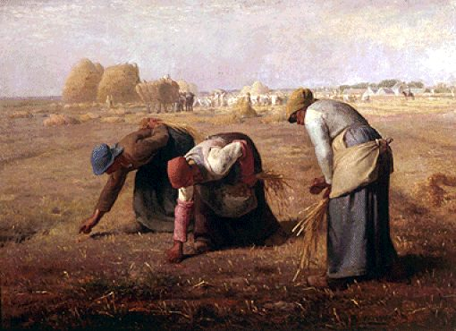
El gran pintor de esta escuela es Millet. Amante de la vida natural y propugnador de una auténtica religión de la naturaleza, en sus cuadros los árboles, los animales, las hierbas y las piedras cobran un sentido nuevo y desconocido. Las obras más importantes de Millet son: El Angelus, El sembrador, El hombre de la azada y Las espigadoras. Todo son temas rústicos pero, a diferencia de sus compañeros de escuela, Millet incluye la figura. humana en sus cuadros y de una forma además que intuye el acercamiento de la estética realista.

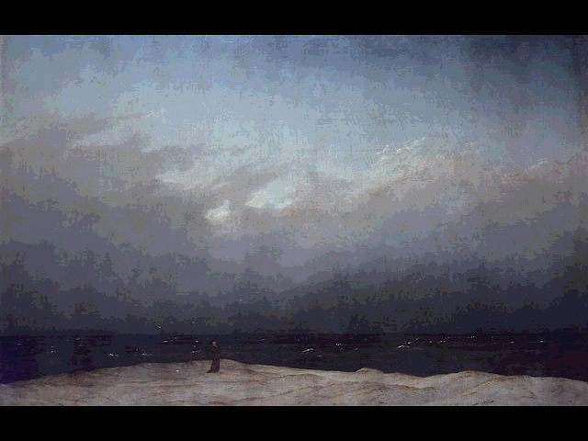
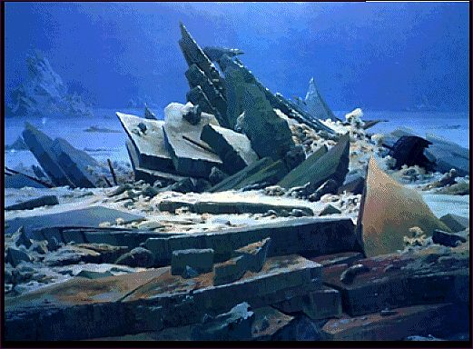
La pintura romántica no tiene demasiado éxito en Italia, sede de tanto clasicismo plástico. En Bélgica aparecen pintores de temas históricos, medievales y de paisaje romántico pero carecen de importancia y siguen las consignas de los maestros franceses. Lo mismo ocurre en Holanda donde surgen algunos paisajistas de influencia francesa. En Alemania es G. David. Friedrich, representante del Romanticismo en su vertiente más idealizada. Sus paisajes son absolutamente espirituales, de donde emanan sensaciones casi místicas, como si quisiera captar el latido de una Naturaleza del alma, como en su Fraile junto al mar o en su Naufragio de la Esperanza entre los hielos, obra esta que encarna toda la desazón romántica del siglo XIX.

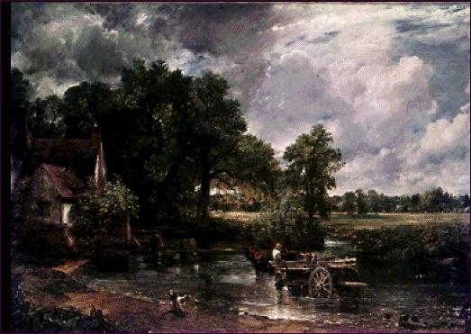
Mucho interés tiene también la pintura romántica inglesa que es precursora, en muchos aspectos, de la francesa y aún del impresionismo por el uso de la acuarela que permite unas transparencias y filtraciones de luz, así como por su interés desmesurado por los problemas lumínicos. El paisaje vuelve ser uno de los puntos fuertes de la pintura inglesa y el gran maestro del paisaje, coetáneo a los de la Escuela de Barbizón, es John Constable (1776-1837) Sus cuadros quieren recoger todo lo que impresiona la sensibilidad externa (visión realista), mezclado con lo que impresiona la sensibilidad interna del pintor ante la realidad. Sus cuadros tienen gran éxito en Francia, como por ejemplo La Catedral de Salisbury o El Vado, y su influencia sobre los románticos franceses es muy intensa, incluso en los de la Escuela de Barbizón.

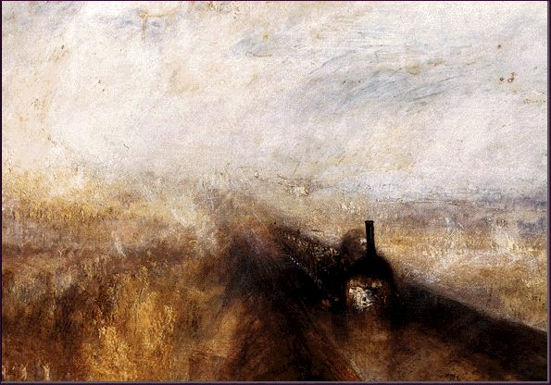
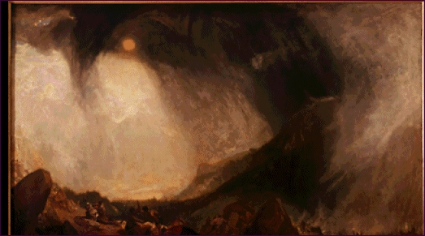
El otro gran paisajista inglés es Willian Turner (1775-1851), el cual prefiere la acuarela al óleo para conseguir tonos luminosos más sutiles, más atmosféricos. Su cuadro más importante es Lluvia, vapor y velocidad, una de las obras que más influencia tuvo en la pintura Impresionista. En este cuadro entra por primera vez el factor tiempo. Se pretende mostrar un paisaje exterior lleno de diferentes sustancias gaseosas y todas pintadas en su forma real: la lluvia, la niebla, el humo de la locomotora, y todo ello mezclado en un momento fugaz, el segundo que Turner eligió para pintar esa escena, porque un segundo más tarde este paisaje ya no sería igual. El paralizar el mundo en una imagen fugaz, la imagen paralizada de un mundo en movimiento, todo ello es una aportación al arte del Impresionismo. Otra obra importante suya es La Tempestad de nieve.

EL REALISMO

Introducción

Los clásicos estaban vueltos hacia el pasado como hacia un modelo, los románticos vueltos hacia "otro pasado imaginario" como hacia una evasión. Los realistas, puesto que ahora son éstos los que entran en liza, no quieren ver ya en el presente más que lo real, pero como prenda del porvenir prometido por una divinidad nueva: el Progreso. Se rompe con todo un mundo viejo cuya perennidad quería asegurar el clásico. No basta ya con eludirlo como quería el romántico, refugiándose en sí mismo y en el ensueño interior, sino que se quiere resueltamente un mundo nuevo, fundado en lo concreto y se aborda su edificación.

Con la revolución de 1848 se puede comprobar un cambio tan radical de pensamiento como de las maneras de expresar ese pensamiento. Ese año es el final de un régimen pero también el final de un modo de ser cuyo toque de clarín había sonado sesenta años antes, en 1789. El movimiento republicano levanta a Italia, Alemania y Austria, donde se derrumba definitivamente el campeón del orden antiguo, es decir, Metternich. En lo sucesivo el socialismo, convertido en partido político en Francia, asegura que el camino abierto por la revolución era el del futuro.

Al mismo tiempo se transformaba la vida. El primer tren de viajeros rueda en 1830 y ya había empezado a funcionar la primera linea transatlántica de grandes navíos metálicos. De 1835 a 1855 comenzaban su reinado el telégrafo, el teléfono y el sello de correos. La industria, dotada de un utillaje revolucionario, alteraba las condiciones de la vida económica y por tanto de la social.

Paralelamente iba la marcha de las ideas, sufriendo la presión de los hechos, pero dándoles una toma de conciencia: la filosofía positivista era elaborada en este mismo periodo por Augusto Comte, de 1830 a 1842. En adelante tomaba cuerpo la doctrina del progreso. La sociedad nueva veía abrirse la reacción en cadena de los inventos que, fundados en la observación y la organización de la realidad, transformaban poco a poco su rostro. Esta sociedad se sentía proyectada hacia el porvenir, hacia un mundo relaborado incesantemente, acondicionado y plegado a las exigencias del hombre que, al fin, es el vencedor.

Ya no hay que refugiarse en las ideas o en los sueños para llenar una vidas sino que hay que afrontar la Realidad directamente, con las armas de la razón y someterla progresivamente a sus leyes.

La transición de los Paisajistas

Del individualismo de 183O, poblado de sueños, al positivismo estricto de 1850, alimentado de realidades concretas, había que pasar sin embargo por una transición y es el paisaje quien la da. El culto a la Naturaleza satisfacía simultáneamente ambas aspiraciones. Al individualista romántico le lleva a la soledad y al naciente realista le ofrece la solución del naturalismo, de una contemplación de lo visible y de sus aspectos, de una aceptación de la realidad con la que el hombre aprendía a comulgar.

La escuela de Barbizón en Francia ya señaló esta transición del paisaje romántico al paisaje realista sobre todo en los cuadros de Millet. Por la vía del paisaje camina este periodo de transición entre dos formas tan distintas de entender el Arte.

El nuevo pensamiento realista.

Por regla general los autores coinciden en admitir que el interés de los problemas sociales fue el factor determinante del cambio operado a mediados de siglo y conocido por el título de Realismo. Lo cierto es que a partir de 1850 el romanticismo puro que había triunfado en 1820 denota síntomas de fatiga. El público y los mismos artistas prefieren temas más fuertes. Millet y la Escuela de Barbizón habían abierto caminos sugestivos que los hombres de la segunda mitad de siglo quieren investigar.

La sociedad había cambiado y había problemas nuevos sobre todo de tipo social. Esto no podía pasar desapercibido a los creadores del Arte y lo social va a entrar en escena con toda su crudeza: el progreso, las desigualdades sociales, los problemas políticos, etc, y todo desde un enfoque realista, concreto, es decir, positivista.

Es preciso considerar la gran influencia del positivismo en el cambio de sensibilidad realista. Sí el romanticismo había luchado con todas sus fuerzas contra el Neoclasicismo, el positivismo se vuelve furioso contra el subjetivismo idealista y romántico. Rechaza todo lo que sea interpretación -la verdad no tiene más que una cara-, pasiones, es decir, conciencia subjetiva. Sólo admite lo dado, lo positivo, lo que encontramos fuera de nosotros, puesto ya alrededor nuestro sin que nosotros intervengamos para nada en su colocación. El positivismo sólo pretende registrar fenómenos objetivos, naturales o sociales y el Realismo lleva este pensamiento al terreno del Arte.

El Realismo se impone sobre toda la cultura europea. Los temas literarios se extraen de la vida cotidiana, son sucesos diarios. Balzac, Zola, Flaubert o Dickens realizan sus novelas basándosen en ambientes sociales cotidianos, agudizando una fuerte critica sobre los defectos de la sociedad.

El Realismo en el Arte.

La arquitectura no sufre demasiada renovación en este periodo. El gusto gótico de los románticos se mantiene en primera linea, aunque en el último cuarto de siglo comienza a emplearse tímidamente el hierro y el hormigón en las construcciones. Los modelos son los mismos -neoclásicos o neogóticos- y las principales novedades son de tipo técnico o constructivo. Pero todas las modificaciones adolecen de pesadez y falta de originalidad.

La escultura realista es una evolución de la romántica, con mayor dosis de naturalismo y preferencia por los temas cotidianos. Cuando representa temas antiguos, lo hace con cierta frivolidad y espíritu de sátira.

La pintura más o menos oficial registra, a partir de 1845, una sorprendente vuelta al clasicismo académico, defendido desde las escuelas de Bellas Artes, que reciben los encargos de la burguesía dominante. Pero en 1863 se nota una reacción en sentido opuesto por parte de las élites artísticas oficiales. Violet le Duc aconsejó al Emperador francés inaugurar un Salón de los Rechazados donde tuvieran acceso los pintores que no encontraban su sitio en el Salón Oficial. El Salón del los Rechazados de 1867 mostró a Francia la obra de Courbet y Manet, que no lograban vender sus cuadros en una sociedad acostumbrada todavía a la almibarada pintura de los académicos.

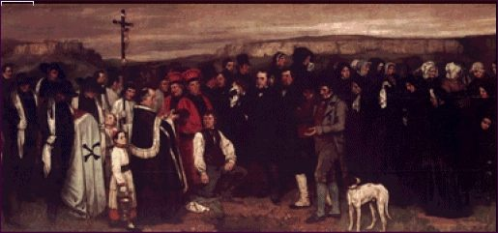
De todos los pintores realistas , el más importante es Gustave Courbet: (1819-1877), figura simbólica y casi legendaria para los artistas del Realismo. Comenzó como pintor romántico pero pronto abandonó esa postura y buscó la realidad de los temas populares. Sus dos obras más famosas: El picapedrero y Un entierro en Ornans, le valieron el desprecio y la segregación de la burguesía francesa. Del último cuadro se dijo que “el realismo es un sistema de pintura salvaje en que el arte esta envilecido y degradado”. Tanto horror causa en Francia la pintura realista de Courbet, produjo un auténtico escándalo entre la sociedad burguesa, como lo producían las novelas de Eugene Zola. Comentario
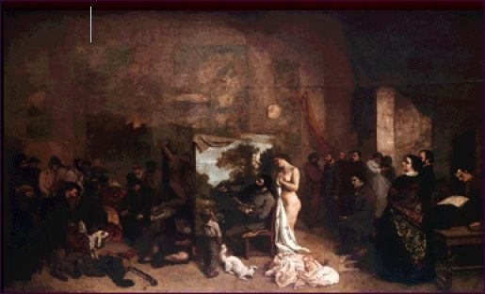
En la exposición de 1855 le fue rechazado su cuadro "Un entierro en Ornans” y la otra gran obra: El taller del pintor. Entonces Courbet organiza su propia exposición que tiene un gran eco en toda Europa. Courbet causa extraordinaria impresión en algunos pintores que después serían los padres del Impresionismo como Manet y Monet. En 1867 es desterrado a Suiza porque la burguesía "democrática y el pueblo de Francia no podían consentir tal subversión de los valores sociales y morales de la tradición”.
Courbet llega a virtuosismos técnicos sin precedentes. Pinta todo lo que se le pone por delante con igual cariño: hombres, animales, bosques, naturaleza. Todo es digno de ser representado por este insobornable realista. Desde su técnica al Impresionismo sólo hay un paso

